**GUIA DE TRABAJO**

|  |  |  |  |
| --- | --- | --- | --- |
| **Nombre del Estudiante** |  | | **Curso:** 6° Básico |
| **Fecha:** ___ / _____ /2020 |
| **Docente:** | JACQUELINE ABARCA RUZ | **Asignatura:** | Ciencias Naturales |
| OA 16: Describir las características de las capas de la Tierra (atmósfera, litósfera e hidrósfera) que posibilitan el desarrollo de la vida y proveen recursos para el ser humano, y proponer medidas de protección de dichas capas. | | | |

OBJETIVO: Describir, identificar y modelar las principales capas de la tierra como la atmósfera, la hidrosfera y la litosfera) para comprender la importancia de ellas en el desarrollo de la vida; por medio de modelación de maqueta

LAS CAPAS DE LA TIERRA

La atmósfera. La atmósfera es la capa gaseosa que rodea nuestro planeta y se extiende desde la superficie terrestre hasta desaparecer en el espacio.





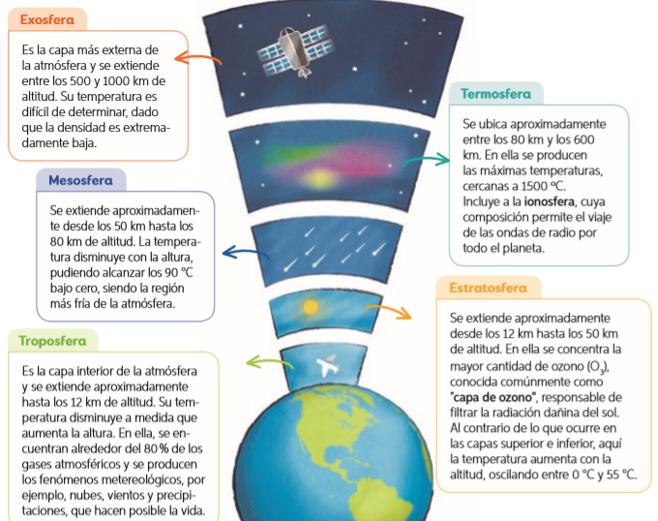

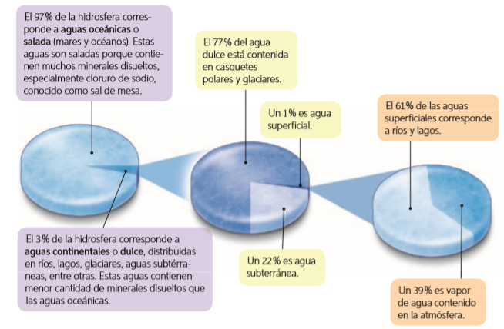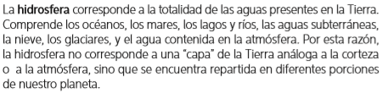



La geosfera o litosfera, corresponde a la porción de la Tierra que se encuentra formada principalmente por rocas y minerales y que representa casi la totalidad del planeta. Y al igual que la atmosfera tiene capas

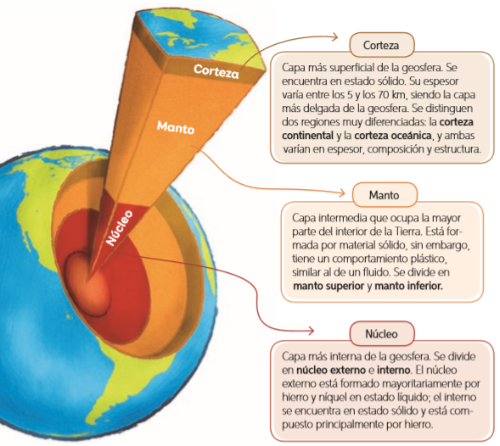

Actividad

Modelaremos por medio de maquetas las diferentes capas de la tierra, para esto debes seguir los siguientes pasos:

1. Para modelar las capas de la atmosfera necesitaras
2. Círculos de distintos tamaños
3. Lápices de colores
4. Lápiz pasta o grafito (para describir cada una de las capas)
5. 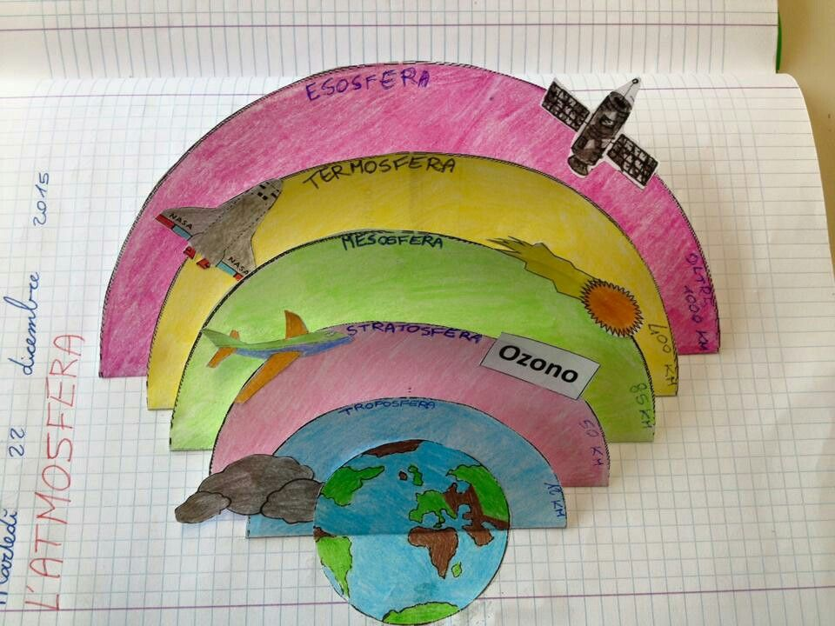Una hoja de block

Como hacerla primera maqueta

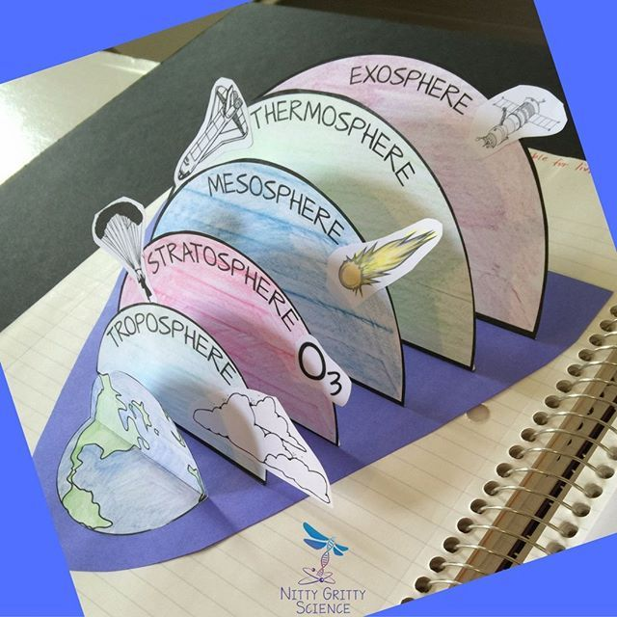Primero recorta cada círculo (recuerda que deben ser de distintos tamaños, como se muestra en la foto), colorea y asigna una capa de la atmosfera a cada una, comenzando desde la más cercana a la litosfera, en la parte posterior (ósea al revés) debes colocar una pequeña descripción de la capa.

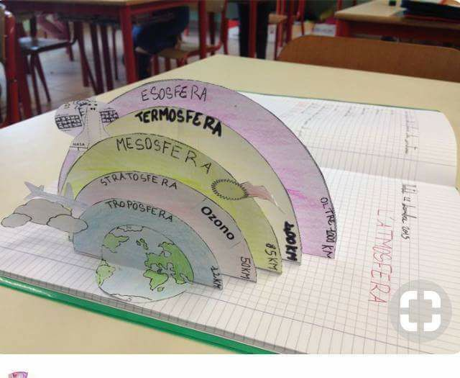Ojo el círculo no va pegado completo solo una parte.

Para la segunda maqueta debes tener los siguientes materiales:

1. Una esfera de plumavit grande o mediana
2. Tempera y pinceles o plastilina (lo que más te resulte fácil)
3. Un trozo de cartón
4. 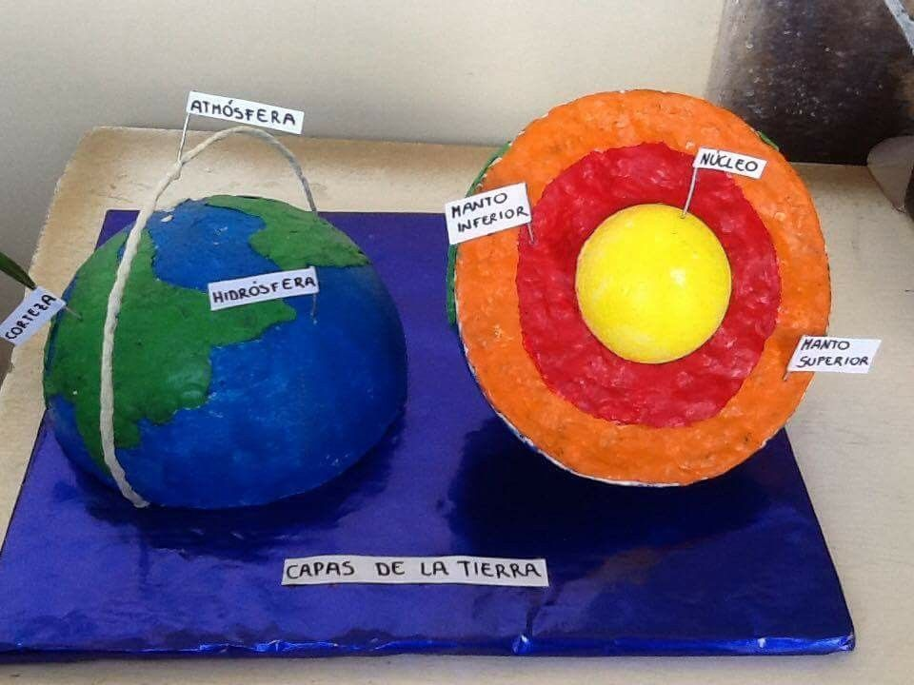Una hoja de block

Como hacer la segunda maqueta:

Con ayuda de tus padres corta la plumavit por la mitad, pinta la parte externa de la plumavit como si fuera el planeta y la parte central con las capas de la litosfera, identifica con un pequeño papel cada una de las capas, en la hoja de block has una pequeña descripción de cada una de las capas de la litosfera.

Importante

Ambas maquetas serán evaluadas, cuando volvamos a clases, por medio de una rúbrica, esta actividad está diseñada para tres clases.